2013年9月19日
関東学生英語会連盟所属団体 各位

K.U.E.L. LOVE 2013
Invitation

朝晩はだいぶ涼しく感じられるようになりましたが、お元気にお過ごしですか。
さて、以前お伝えしましたK.U.E.L. LOVE 2013について詳細が決定しましたのでお知らせいたします。また参加費は昨年度と同様に1000円とし、振込み方式を採用しております。振り込み方法に関しましては、別紙をご参照ください。振込みは人数が確定してから行ってください。また、振込み完了後のキャンセルは一切対応しかねます。あらためてご了承ください。
お申し込みは別途添付のアプリケーションフォームに必要事項を記入の上、2013年9月30日(月)までに、kuel2013value@gmail.comにご返信ください。なお1次アプリケーションで不参加を表明された団体の方も今回のアプリケーションを返信していただければ、参加することができます。みなさまのご参加をお待ちしております。これからも、もうしばらくは残暑が続きそうです。体調にはくれぐれもお気をつけください。当日みなさまにお会いできることを楽しみにしております。

詳細

- 大会概要
- トピック
- アクセス
- 二次アプリケーション
- 参加費の徴収について
- テーブルリーダー募集
- 外国人参加者募集

- 大会概要

日程： 2013年10月6日(日)
会場： 東京国際大学第一キャンパス(最寄：東武東上線霞ヶ関駅)
参加費： 1000円 (非加盟団体 ･･･ 1200円)
大会形式： Value Discussion
参加対象： E.S.S.所属者(セクションは問いません)
服装： カジュアル
持ち物： 昼食、筆記用具、電子辞書
(ネームカードはこちらで準備します)
Time Table：
9:45-10:30 Gathering
10:30-11:00 Table Leader カンファレンス
11:00-11:40 Opening Ceremony
11:40-12:00 Movement
12:00-12:30 Discussion1
12:30-13:20 Lunch
13:20-15:50 Discussion2(ネームカード交換含む)
15:50-16:10 Movement
16:10-16:40 Closing Ceremony

- トピック

- What are you extremely interested in these days?
( あなたが夢中になっているものは何ですか？ )

- What did you realize thanks to the love for someone or something?
( 誰か（何か）のおかげでできたことは何ですか？ )

- Have you ever lost something because of the love for someone or something?
( 愛ゆえに失ったものは何ですか？ )

- What is key for maintaining a deep relationship with another person?
( 長続きさせるための秘訣は？ )

- What might be some obstacles against building a relationship with the person you love? (For example: parents, status, money etc.)
How would you overcome them?
( 愛における障害は何だと思いますか？（親、身分、お金など）
また、それを乗り越えるためにどうしますか？ )

- What would you do if your boyfriend or girlfriend had an affair with another person?
( 浮気をされたときあなたはどうしますか？ )

- What would you do if you suffered from domestic violence?
(Domestic violence: physical violence or abuse happened between partners)
( 愛ゆえのＤＶを受けたらあなたはどうしますか？ )

- What would you do for your boyfriend or girlfriend if you became a billionaire?
( 億万長者になったら恋人に何をしてあげますか？ )

- アクセス
会場最寄り駅は、東武東上線霞ヶ関駅 です。
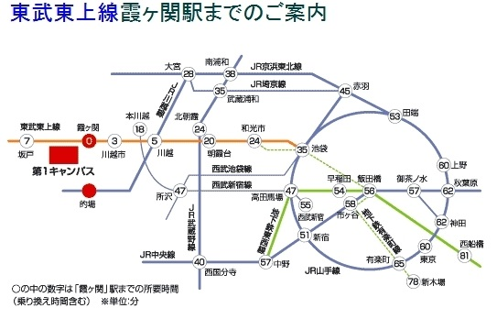
- 快速及び快速急行列車は、霞ヶ関駅には停車いたしません。
- 「川越市」行きは、霞ヶ関駅には停車いたしません。
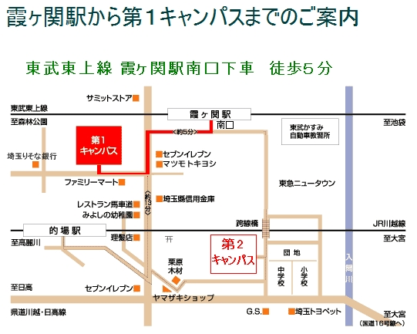
- 大学までの道のりは誘導案内がおりますので、案内にしたがってお進みください。
- 大学までの道のりには、コンビニがございます。
- 二次アプリケーションの提出
二次アプリケーションの提出はメールにて承ります。必要事項を記入した二次アプリケーションを添付し、件名を「○○大学 LOVE 二次アプリケーション」にして、kuel2013value@gmail.comに送信してください。提出期限は9月30日(月)です。締め切りに余裕をもって提出してください。

- 参加費の徴収について
LOVE2013は振り込み方式を採用しています。振込先などの詳細は別紙に詳しく記載されているので、そちらをご参照ください。また、振込み期限は10月2日(水)14：00までとなっております。期日を過ぎての振り込みをされた場合、参加が出来なくなることもございますのでご注意ください。締め切りに余裕をもって振り込みしてください。非加盟団体は当日受付にて徴収いたします。

- テーブルリーダー募集
LOVE2013ではテーブルリーダーを募集いたします。参加者5名につき1名の割合でテーブルリーダーを選出してください。テーブルリーダーを引き受けていただける場合は、次の指示にしたがって希望度をアプリケーションの指定された欄にご記入下さい。
テーブルリーダーをとてもしたい | A
をまあまあしたい | B
を人数が足りなければしたい | C

- 外国人参加者募集
LOVE2013では貴E.S.S.のメンバー、またはご友人の外国人の方の参加者を随時募集しております。外国人の参加者はボランティアとなりますので、参加費の徴収はいたしません。

【 募集要項 】
- 母国語が日本語ではない人
- 日常会話レベルの英語が話せる人
- 年齢に規制はございません。

【 参加方法 】
以下の情報をメールの本文に入力して、kuel2013value@gmail.comに送信してください。件名は「K.U.E.L. LOVE2013 entry application」にしてください。
- 名前(英語)
- 名前(カタカナ)
- 年齢
- 出身地
- 所属団体(大学、企業など)
- メールアドレス
- 英語のレベル(日常会話レベル・英語でビジネスができる・母国語)

【 注意 】
- ボランティアとして外国人の方々を募集しております。
- 宗教勧誘を目的とする方には参加のご遠慮をお願いします。
- 交通費・昼食代は各自の負担となります。
- 参加のメールをされた時点で登録完了になりますので、それ以降できるだけキャンセルはしないようお願いいたします。もし万が一急用があって当日来られない場合は1週間前の9月29日(日)までにキャンセルを受付いたしますので早めのご連絡をお願いします。

K.U.E.L. LOVE 2013
実行委員長 宮田奏芽
副実行委員長 飯塚雄己
問い合わせ：kuel2013value@gmail.com

